Lesbrief Schoonmaken – Etiketten lezen Opdracht 3
Lesdoel
Aan het einde van de les kun je weergeven wat de pictogrammen op de etiketten van schoonmaakmiddelen betekenen.
Werktijd
1 lesuur
Beoordeling
- kwaliteit en verzorging van de opdracht onvoldoende / voldoende / goed

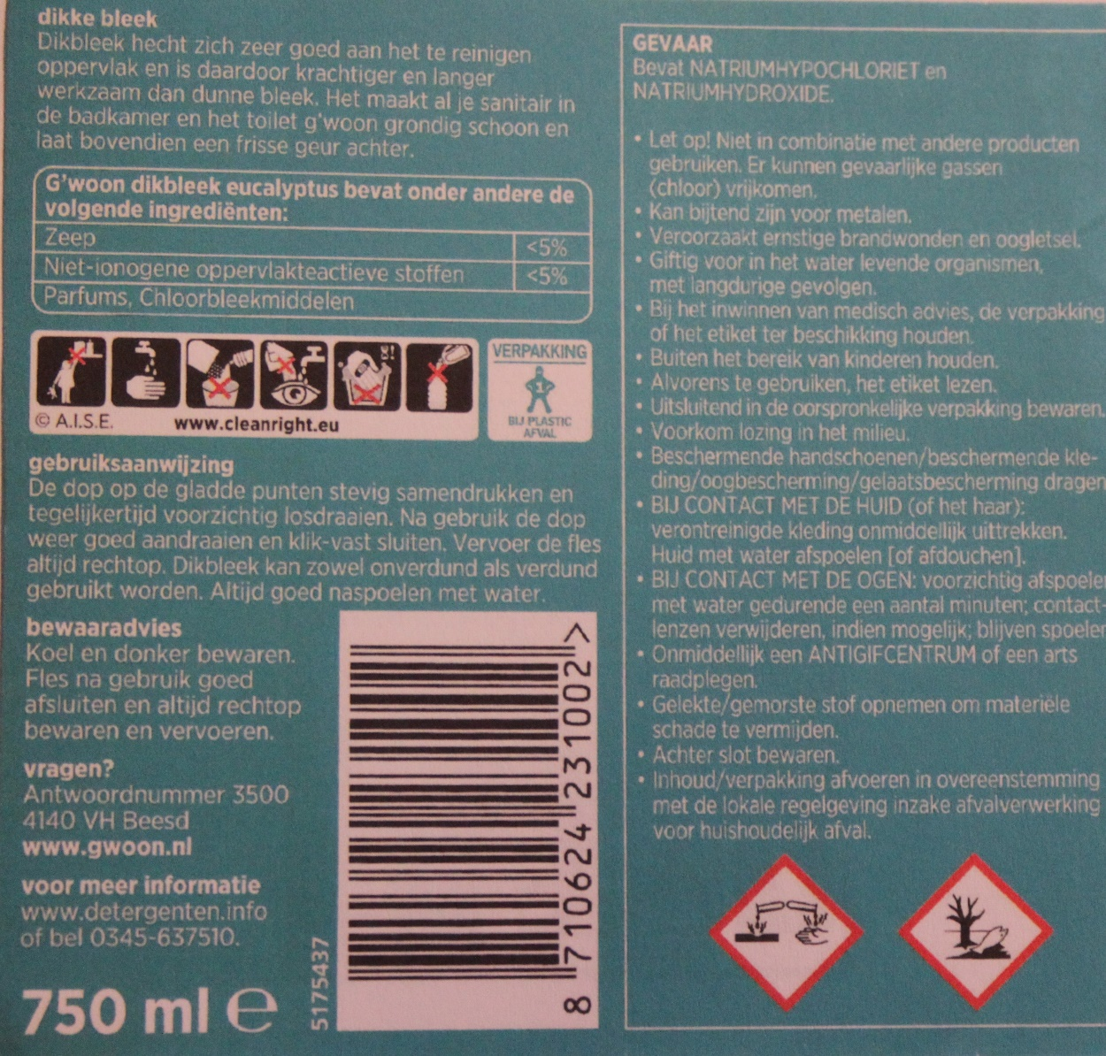

Dit etiket is van een fles dikke bleek. wat is de inhoud van deze fles?
_________________________________________________________
_________________________________________________________

Welke ingrediënten zitten er in dikke bleek?
_________________________________________________________
_________________________________________________________

Hoe moet je een fles dikke bleek bewaren?
_________________________________________________________
_________________________________________________________

Welke pictogrammen staan er op het etiket? Wat betekenen deze pictogrammen?
_________________________________________________________
_________________________________________________________

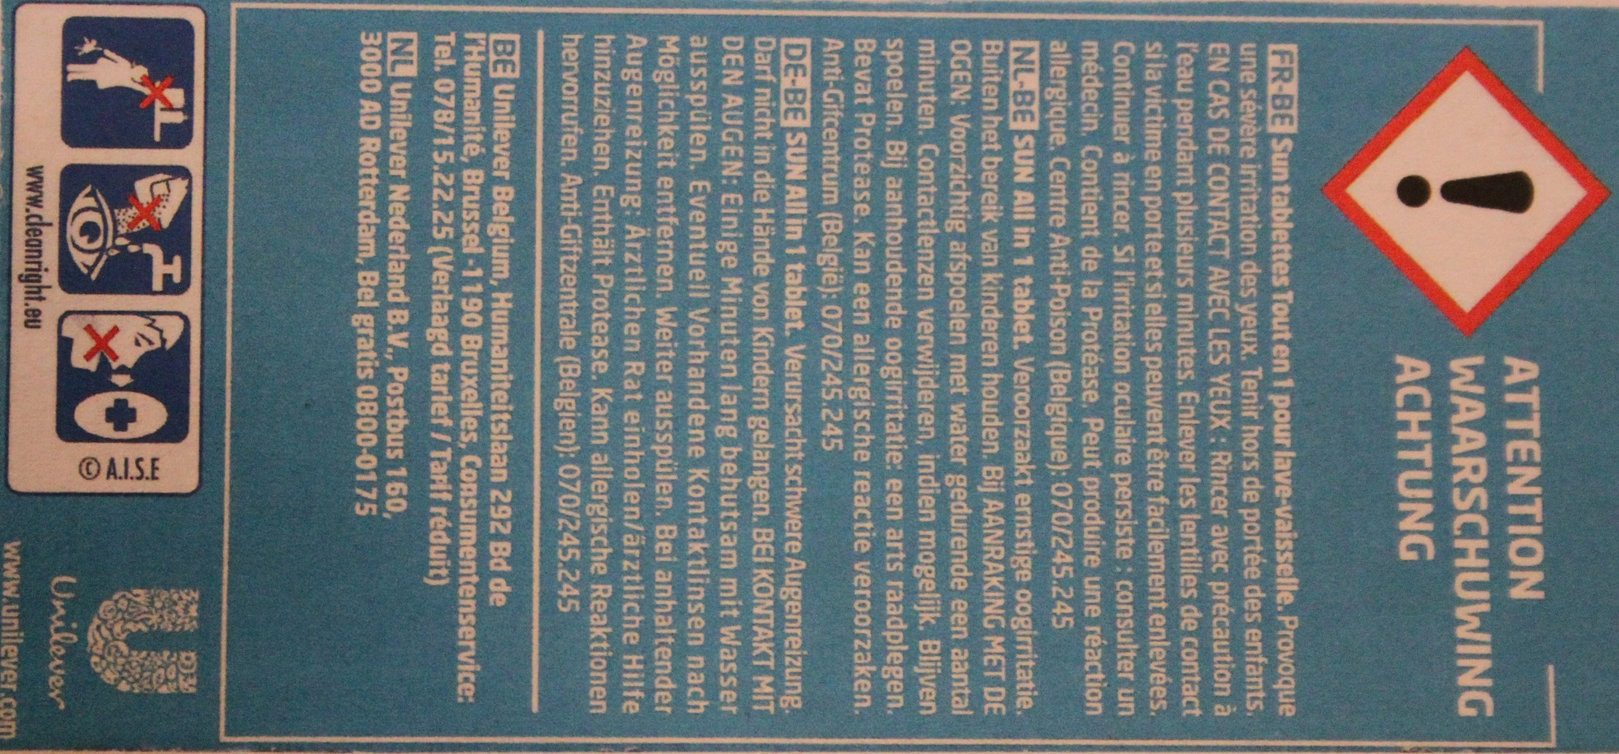

Dit etiket is van een doos vaatwastabletten. Van welke producten in deze vaatwastabletten?
_________________________________________________________
_________________________________________________________

Welke veiligheidsinformatie van Cleanright staat er op het etiket?
_________________________________________________________
_________________________________________________________
Wat moet je doen bij aanraking met de ogen?
_________________________________________________________
_________________________________________________________

Wat moet je doen als de oogirritatie niet over gaat?
_________________________________________________________
_________________________________________________________

- Als je klaar bent, ga je de antwoorden vergelijken met een klasgenoot.
- Verbeter waar dat nodig is.
- Klaar? Sla het werkblad op in de map ‘Activiteit organiseren’.

